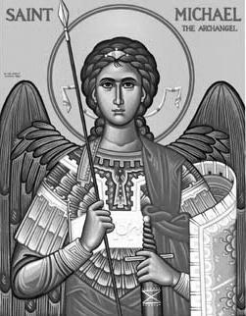

Rímskokatolícka Cirkev

Farnosť

Sv. Michala Archanjela

tel.: 032 – 779 41 76 e-mail: farnost.pobedim@abu.sk

Farské oznamy pre Pobedim
29. decembra 2014 – 4. januára 2015

Po | Féria
Ut | Féria | 18.00 | za duše v očistci, na ktoré si nikto nespomína
St | Féria | 15.00 | za dobrodincov farnosti
Št | Panny Márie Bohorodičky | 7.30  10.30 | + Richard  + Mária Bieliková, brat Viktor a rodičia Štefan a Anna (251)
Pi | Sv. Bazil Veľký a Gregor Naziánsky | 18.00 | + Ferdinand Melicher a manželka Antónia (4)
So | Najsv. meno Ježiš | 8.00 | + Magdaléna (458)
Ne | Druhá nedeľa po narodení Pána | 7.30  10.30 | + Pavol Bielik (výročná)  + Antónia Lednická, manžel Jozef, deti Anna, Jozef, Jaroslav a Viliam (317)

- Upratovanie kostola – Č. d. 345, 348, 349.
- Návšteva jasličiek – Dnes (28.12.) popoludní od 15.00 do 17.00 bude otvorený kostol, aby ste spolu s deťmi a vnúčatami mohli prísť k jasličkám.
- Poďakovanie – Ďakujem za stromčeky darované do kostola, veľká vďaka za prípravu vianočnej výzdoby. Ďakujem za vianočné pozdravy a darček.
- Koledovanie – Dobrú novinu ste podporili sumou 924,50 €. Nech Pán odmení vašu štedrosť.
- Ďakovná pobožnosť – Na Silvestra bude zhodnotenie roka a poďakovanie Bohu za jeho dobrodenia v končiacom roku.
- Prikázaný sviatok – Slávnosť Panny Márie Bohorodičky (1.1.) je prikázaný sviatok.
- Vzývanie Ducha Svätého – Sv. omšu v novom roku začneme spevom k Duchu Svätému.

JCLic. Ľuboš Tvrdý, farár

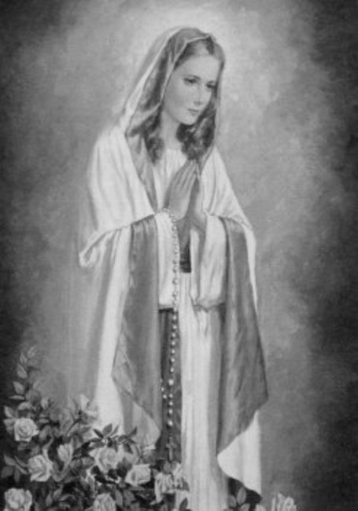

Rímskokatolícka Cirkev

Farnosť

Sv. Michala Archanjela

tel.: 032 – 779 41 76 e-mail: farnost.pobedim@abu.sk

Farské oznamy pre Bašovce
29. decembra 2014 - 4. januára 2015

Po | Féria
Ut | Féria
St | Féria | 16.30 | za zdravie a Božiu milosť pre Petra
Št | Panny Márie Bohorodičky | 9.00 | za deviatnikárov novény k Božskému Srdcu Ježišovmu
Pi | Sv. Bazil Veľký a Gregor Naziánsky | 17.00 | Ján Melicher (výročná)
So | Najsv. meno Ježiš | 9.00 | za farníkov
Ne | Druhá nedeľa po narodení Pána | 9.00 | + Gašpar Urban, manželka Filómena a rodičia z oboch strán (1)

- Poďakovanie - Veľká vďaka za prípravu vianočnej výzdoby. Ďakujem za veľmi peknú Jasličkovú pobožnosť.
- Nácvik – Deti a mladí, ktorí sa zapoja do koledovania Dobrej noviny, budú mať nácvik v utorok 30.12. o 15.00 v kostole.
- Ďakovná pobožnosť – Na Silvestra bude zhodnotenie roka a poďakovanie Bohu za jeho dobrodenia v končiacom roku.
- Prikázaný sviatok – Slávnosť Panny Márie Bohorodičky (1.1.) je prikázaný sviatok.
- Vzývanie Ducha Svätého - Sv. omšu v novom roku začneme spevom k Duchu Svätému.

JCLic. Ľuboš Tvrdý, farár

